**Énigme A**

Vous êtes plusieurs dans votre groupe. **Chacun aura un rôle.**

Il y aura un élève qui écrira les résultats dans le tableau ci dessous et les autres, vous allez tous prendre deux dés dans votre main.

|  |  |
| --- | --- |
| Vous allez lancer les deux dés et faire la somme des résultats obtenus avec les deux dés.  Le "secrétaire" notera la somme obtenue.  Ensuite c'est au suivant de faire de même. Le secrétaire note aussi la somme obtenue.  Vous lancez tous ***20 fois***  les deux dés. |  |

|  |  |  |  |  |  |  |  |  |  |  |  |
| --- | --- | --- | --- | --- | --- | --- | --- | --- | --- | --- | --- |
| **Sommes possibles** |  |  |  |  |  |  |  |  |  |  |  |
| **Nombre de fois obtenues** |  |  |  |  |  |  |  |  |  |  |  |

**La solution de l'énigme A est la somme qui a été le plus souvent obtenue.**

**Énigme B**

**1ère partie :** explication de la méthode

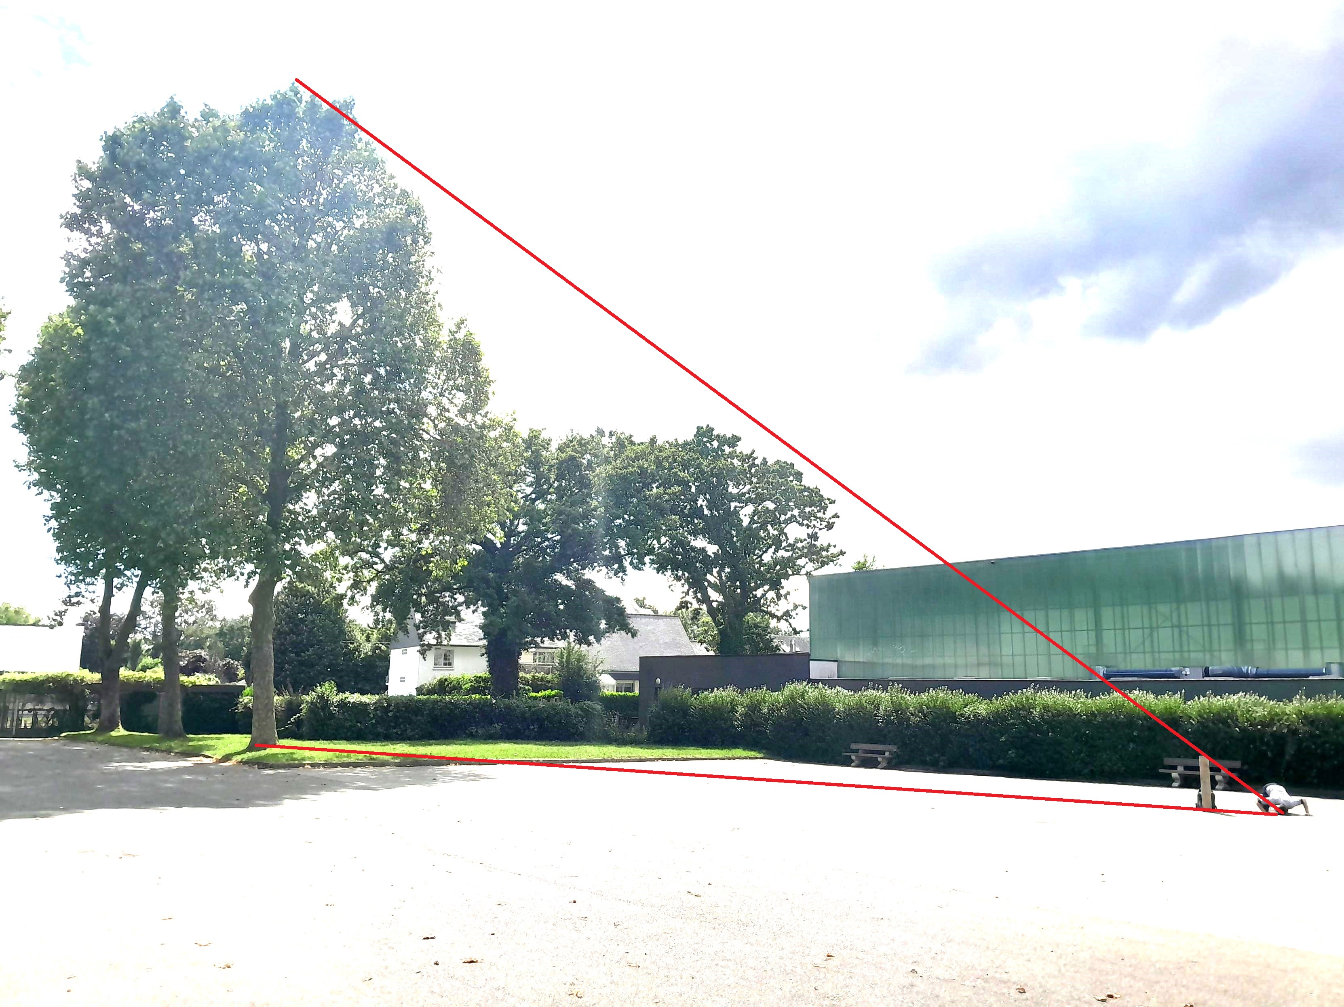

Nous allons utiliser un bâton afin de mesurer la hauteur de l’arbre.

Attention, il faut que le bâton soit parallèle à l’arbre et mettre sa tête au sol afin que le haut du bâton coïncide avec le haut de l’arbre.

Bâton parallèle à l’arbre

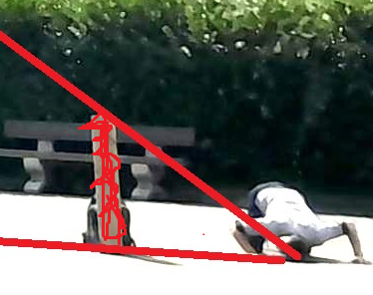

**2ème partie :** Utilisation du triangle rectangle

Nous souhaitons mesurer la taille d'un arbre.

Nous nous plaçons de sorte que A, C et H soient alignés.

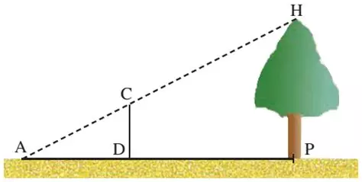

Nous allons écrire ci-dessous les mesures effectuées.

AD = .... m CD = ...... m AP = ..... m

A l’aide du théorème de Thalès, calcule la hauteur de l'arbre.

.....................................................................................................................................................

.....................................................................................................................................................…

.....................................................................................................................................................

.....................................................................................................................................................…

**Énigme C**

|  |  |
| --- | --- |
| Un piéton marche 10 km pendant 2 heures.  Quelle a été sa vitesse moyenne en km/h ?  ………………………………... | Une cycliste roule à la vitesse de 26 km/h pendant 5 heures. Quelle distance a t’il parcouru ?  ………………………………….. |

**Ajoute tes deux résultats pour avoir la réponse de l’énigme C**

**Énigme D**

|  |  |
| --- | --- |
| **(niveau *)**  ABCDEFGH est un pavé droit tel que AB = 6 cm  BC = 4,5cm et FB = 4 cm .  Quel est le volume du pavé droit ?  ….…..…..….…….….…..….….….….……….  ….…..…..….…….….…..….….….….………. | **(niveau **)**  ABCDEFGH est un cube de côté 6 cm.  Quel est le volume de la pyramide AEFGH ?  ….…..…..….…….….…..….….….….……….  ….…..…..….…….….…..….….….….………. |

**Ajoute tes deux résultats pour avoir la réponse de l’énigme D**

**Énigme E**

Calcule les aires du triangle et du rectangle ci – dessous.

**Partagez-vous le travail !!**

|  |  |
| --- | --- |
| **(niveau *)** | **(niveau **)** |

Soustrais l’aire du rectangle à celle du triangle, puis multiplie le résultat par 15 pour avoir la réponse de l’énigme E.

**Énigme F**

Voici 4 programme de calculs :

**(Partagez-vous le travail!!!)**

|  |  |
| --- | --- |
| **Programme 1 (niveau *)**  Choisir un nombre  Prendre son double  Ajouter 10 | **Programme 2 (niveau **)**  Choisir un nombre  Multiplier par -4  Ajouter 1 |
| **Programme 3 (niveau **)**  Choisir un nombre  Ajouter 2  Mettre au carré | **Programme 4 (niveau ***)**  Choisir un nombre  Ajouter le quadruple du nombre de départ  Retrancher 43 |

Faire les 4 programmes de calculs avec le nombre de départ 3.

Ajouter vos 4 résultats et vous trouverez le résultat de l'énigme F .

**Énigme G**

Voici 4 calculs à effectuer :

**(Partagez-vous le travail!!!)**

|  |  |
| --- | --- |
| **Calcul n°1 (niveau *) $$8−2×10=........$$** | **Calcul n°2 (niveau **) $$−4×2−5×\left(−5\right)=........$$** |
| **Calcul n°3 (niveau **) $$2×\left(4,5−3\right)=........$$** | **Calcul n° 4 (niveau ***) $$\frac{−5²−3×25}{50×0,5}=........$$** |

Ajouter vos 4 résultats et vous trouverez le résultat de l'énigme G .